

# DOĞRU AKIM VE GERİLİMİN ÖLÇÜLMESİ

## Deneyin Amacı

Bu deneyin amacı, Ampermetre ve Voltmetre ile doğru akım ve gerilimin ölçülmesinin öğrenilmesidir.

## Deney ile İlgili Sorular

1. Deney föyündeki tüm teorik hesaplamaları yapınız.
2. Bir ölçmede ölçü aleti hataları dışında ne tür hatalar olabilir? Sıralayarak her birini kısaca açıklayınız.
3. Gerilim ölçerken devreyi etkilememek için kullanılan voltmetrenin iç direnci (uçları arasında görülen direnç) ne olmalıdır? Bu şart sağlanmazsa ne olur?
4. Akım ölçerken devreyi etkilememek için kullanılan ampermetrenin iç direnci (uçları arasında görülen direnç) ne olmalıdır? Bu şart sağlanmazsa ne olur?
5. Kalibrasyon ve Sistematik Hata ifadelerinin anlamını araştırarak kısaca bilgi veriniz.

## Temel Bilgiler

Doğru akım “Ampermetre”, doğru gerilim ise “Voltmetre” ile ölçülür. Elektrik akımı bir iletkenden bir saniyede geçen elektrik yükü miktarını gösterir. Simgesi *I,i* birimi amper (A) dır. Akımı ölçmek için ampermetrenin akım ölçülecek iletkene seri olarak bağlanması, yani akım yolunun kesilerek araya sokulması gerekir. Şekil 2.1’de bu durum gösterilmiştir.

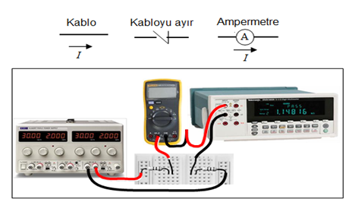

**Şekil 2.1** Ampermetrenin bağlanışı

İki nokta (düğüm) arasındaki elektrik potansiyel farkına “*gerilim*” denir. Gerilimin simgesi *V,v* birimi volt (*V*) dur. Gerilim paralel bir büyüklüktür. Yani gerilimi ölçmek için voltmetre’nin iki nokta arasına paralel olarak bağlanması gerekir. Şekil 2.2’de voltmetrenin bağlanışı gösterilmiştir. Eğer sadece bir noktanın geriliminden bahsediliyorsa bu gerilim bu nokta ile ana referans noktası yani sıfır potansiyelli “toprak” noktası arasındaki potansiyel farkını gösterir.

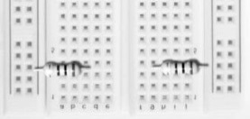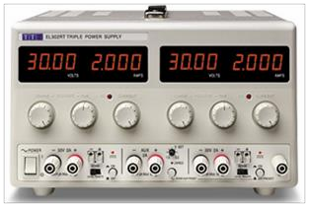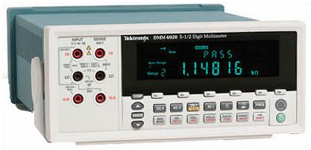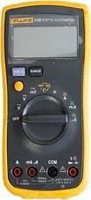

*Voltmetre1*

*Kaynak*

*Voltmetre2*

**Şekil 2.2** Voltmetrenin bağlanışı

###### Ölçme Hataları

Hatasız ölçme mümkün değildir. Ölçme hatasının nasıl belirleneceğini ve bu hatanın en aza nasıl indirileceğini bilmek gerekir. Hata mutlak değer olarak veya bağıl olarak ifade edilebilir.

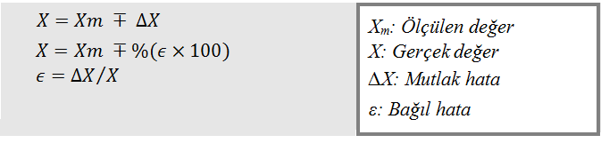

###### Mutlak hatanın birimi ölçülen büyüklüğün birimi ile aynıdır. Bağıl hata ise birimsizdir. Hatanın gerçek değeri ve işareti genel olarak bilinmez. Ancak hatanın mutlak değerinin alabileceği en yüksek değeri kestirmek mümkündür. Yani Xbüyüklüğünün gerçek değerinin Xm - ∆X ile Xm + ∆Xarasında olacağı istenen bir güvenilirlikle belirlenebilir.

Xm -∆X < X < Xm + ∆X

Hataların değişik kaynakları vardır. Bunlar, “*sistematik hatalar*”, “*rastgele hatalar*” ve “*insan hataları*” şeklinde sınıflandırılabilir. Bu hatalardan “rastgele hatalar” ve “insan hataları” ölçmeyi tekrarlayarak ve eğitimli personel kullanılarak en aza indirilebilir. Fakat sistematik hatalar genelde yok edilemez. Bu yüzden, burada sadece sistematik hatalar detaylı olarak incelenecektir.

**Ölçü Aletlerinden Kaynaklanan Hatalar**

Bu hatalar imalatçı firma tarafından aletin özellikleri olarak verilir. Sayısal multimetrelerde (Voltmetre, Ampermetre, Ohmmetre v.b. olarak kullanılabilen çok işlevli ölçü aleti) mutlak ölçme hatası aşağıdaki gibi verilir.

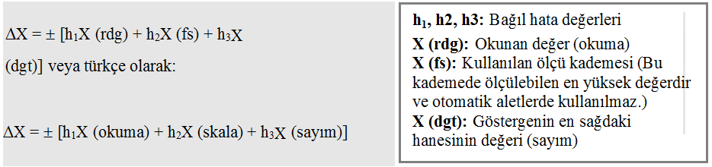

Kademe ayarı elle seçilmeyen (Otomatik kademe ayarlı) ölçü aletlerinde h2 değeri verilmez. Bu hata h1 değerinin içindedir. Bazı imalatçı firmalar, aletin her kademesi için toplam bağıl hatayı *(%*[*ε*×100]) olarak da verebilirler. Bu durumda hesap yapmaya gerek yoktur. Bu bağıl hata ölçme hatası olarak kullanılır ve ölçme sonucu *X = Xm* ± %(*ε*×100) şeklinde verilir.

## Deneyde Kullanılacak Aletler ve Malzemeler

* Multimetre
* Dirençler (2x100Ω, 220Ω, 330Ω, 10kΩ,100kΩ, 2x1MΩ)
* Kıskaçlı bağlantı kablosu (2 adet)
* Deneme Levhası (Breadboard)
* DC Güç Kaynağı

**Deneyin Yapılışı**

1. **Akım Ölçümü**
2. a) Şekil 2.3’deki devreyi, R1=R2=100Ω için kurunuz.
3. **Proteus’ta kurduğunuz devrenin ekran görüntüsünü aşağıdaki kutuya yapıştırınız**
4. **İstenilen hesaplamaları aşağıdaki kutuya yapınız.**
5. **Bu devrede neler nasıl yapıldı ve devrenin çalışma mantığını bir kaç cümleyle aşağıdaki kutucuğa anlatınız.**

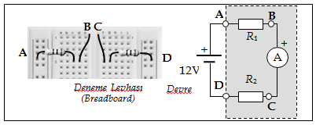

**Şekil 2.3** Akım ölçümü

**Şekil. Akım ölçümü proteus ekran görüntüsü**

**Akım ölçümü hesaplamalarını bu kutuya yapınız**

**Bu deneyde neler nasıl yapıldı ve devre nasıl çalışır yorumlayınız**

1. Gerilim kaynağını 12V’a ayarlayınız.
2. Multimetrenin seçme anahtarını **A** konumuna getiriniz. Kırmızı kabloyu (+) siyah kabloyu (COM) yazan toprak ucuna bağlayınız.
3. Ampermetreleri Şekil 2.3’teki gibi iki direncin arasına bağlayarak akımı ölçünüz. Tablo 2.1’e kaydediniz.
4. Ölçtüğünüz akım değeri ile hesapladığınız akım değerini kullanarak ölçme hatasını hesaplayınız.

**Tablo 2.1**

|  |  |  |  |
| --- | --- | --- | --- |
| **R(ohm)** | **I (A)(Ölçülen)** | **I(A)(Hesaplanan)** | **Hata (%)** |
| **100 Ω** |  |  |  |

1. **Gerilim Ölçümü**
2. a) Şekil 2.4’teki devreyi R1=100Ω, R2=100Ω için kurunuz. Gerilim kaynağını 12V’a ayarlayınız. **b) Proteus’ta kurduğunuz devrenin ekran görüntüsünü aşağıdaki kutuya yapıştırınız**
3. **istenen hesaplamaları da aşağıdaki kutuya yapınız.**
4. **Bu devrede neler nasıl yapıldı ve devrenin çalışma mantığını bir kaç cümleyle aşağıdaki kutucuğa anlatınız.**
5. Multimetrenin seçme anahtarını **V** (DCV) konumuna getiriniz. Kırmızı kabloyu (+) siyah kabloyu (COM) yazan toprak ucuna bağlayınız. Masa tipi voltmetrenin uçlarını gerilim kaynağının (+) ve (-) çıkışlarına bağlayınız ve *V*1 gerilimini ölçünüz. Eğer gerilim tam 12V değilse kaynak üzerindeki ince ayar düğmesi ile tam 12,00 V’a getiriniz.
6. Voltmetrelerin uçlarını Şekil 2.4’teki gibi R2 direncinin uçlarına bağlayınız. V2 Gerilimini ölçerek tablo 2.2’ye kaydediniz.

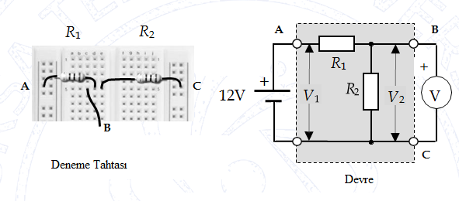

**Şekil 2.4** Gerilim ölçümü

**Şekil. Gerilim ölçümü proteus ekran görüntüsü**

**Gerilim ölçümü hesaplamalarını bu kutuya yapınız**

**Bu deneyde neler nasıl yapıldı ve devre nasıl çalışır yorumlayınız**

1. Ölçtüğünüz voltaj değeri ile hesapladığınız voltaj değerini kullanarak ölçme hatasını hesaplayınız.
2. Dirençleri R1=1MΩ, R2=1MΩ olarak değiştiriniz. 6. Adımı tekrarlayınız. Yeni gerilimleri ölçerek kaydediniz. Ölçülen iki gerilim farklı mıdır? Farklıysa gerilimdeki değişmeyi hesaplayınız. Bunun nedenlerini araştırınız.

**Tablo 2.2**

|  |  |  |  |
| --- | --- | --- | --- |
| **R(ohm)** | **U(V) (Ölçülen)** | **U(V) (Hesaplanan)** | **Hata (%)** |
| **100 Ω** |  |  |  |
| **1 MΩ** |  |  |  |